
Università degli Studi di Napoli Federico II

DIPARTIMENTO DI INFORMATICA Corso di Laurea Triennale in Informatica
GymManager
Sistema intelligente per la gestione di una palestra
Professori: Autori:
Breve Bernardo Savella Pasquale 86004840
Caccavale Riccardo Ponticiello Francesco DE1000724

Indice
1. Descrizione 2. Presentazione del dominio 3. Diagramma delle classi 4. Repository GitHub

1) Descrizione
Il progetto FantaLab consiste nello sviluppo di un sistema informatico per la gestione automatizzata dell'asta live e del mercato di una lega di Fantacalcio. L’obiettivo del sistema è quello di migliorare l’efficienza nella conduzione dell'asta e l’esperienza d’uso dei fantallenatori durante la composizione della rosa e il mercato di riparazione.
Il sistema quindi gestirà le entità di lega e gli utenti: i Fantallenatori (che gestiscono le proprie compagini) e le Fantasquadre (che partecipano alla competizione). Inoltre, il sistema si occuperà di monitorare il saldo dei crediti residui (budget iniziale di 500 cr), tracciare la composizione delle rose per reparto e gestire la cronologia delle transazioni economiche. Attraverso un'interfaccia intuitiva in Java Swing, gli utenti potranno registrare le nuove fantasquadre e i relativi allenatori, chiamare i calciatori dal listone e rilanciare in tempo reale tramite buzzer dedicati, mentre il sistema si occuperà di validare in tempo reale i requisiti d’accesso e le regole di business sia lato software sia lato database.
2) Presentazione del dominio
Il dominio scelto è quello della gestione delle leghe sportive e fantacalcistiche. Questo sistema si articola su quattro aree principali:
- GERARCHIA DEGLI UTENTI E LEGA: Differenziazione e associazione relazionale tra la Lega, la FantaSquadra e il FantaAllenatore (con associazione 1-a-1 tra proprietario e squadra).
- ORGANIZZA ATTIVITÀ (ASTA E ROSE): Gestione del flusso d'asta in tempo reale (chiamata calciatori, conto alla rovescia di 2 secondi, rilanci tramite buzzer) e controllo della capienza massima e composizione di reparto della rosa (1 Portiere, 2 Difensori, 2 Centrocampisti, 1 Attaccante per un totale di 6 calciatori).
- SICUREZZA E INTEGRITÀ: Necessità di vincolare ogni operazione di acquisto sulla base della solvibilità finanziaria e del rispetto delle regole di reparto, garantita server-side da Trigger PL/pgSQL (Check_Rilancio, Check_Crediti, Max_Rosa).
- GESTIONE TRANSAZIONALE (CREDITI E SVINCOLI): Il sistema gestisce la contabilità dei 500 crediti iniziali generando diverse tipologie di movimento economico attraverso una gerarchia polimorfica di transazioni (OffertaAsta e Svincolo). Ogni transazione rappresenta il titolo che abilita o riaccredita l'uso dei crediti della squadra in uno specifico momento del mercato.

3) Diagramma delle classi
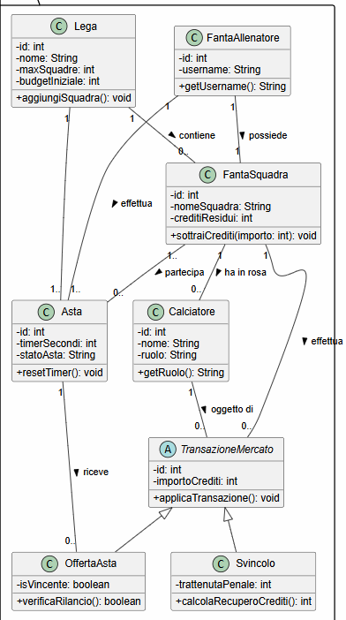

4) Repository GitHub Link: https://github.com/Pama0423/GymManager

